System śledzenia obiektów
w czasie rzeczywistym
Raport z projektu
Autorzy: Maciej Nowak (MN), Mikołaj Twaróg (MT)
Platforma: dwie płytki Digilent Basys 3 • język SystemVerilog
Ostatnia modyfikacja: 01.09.2026

Spis treści
1. Repozytorium git 3
2. Wstęp 3
3. Specyfikacja 3
3.1. Opis ogólny algorytmu 3
3.2. Tabela zdarzeń 4
4. Architektura 5
4.1. Moduł top_camera_basys3 5
4.1.1. Schemat blokowy 5
4.1.2. Porty 5
4.1.3. Interfejsy 5
4.2. Moduł top_servo_basys3 6
4.2.1. Schemat blokowy 6
4.2.2. Porty 6
4.2.3. Interfejsy 6
4.3. Protokół komunikacji między płytkami 6
4.4. Rozprowadzenie sygnałów zegarowych 7
5. Implementacja 8
5.1. Lista zignorowanych ostrzeżeń Vivado 8
5.2. Wykorzystanie zasobów 8
5.3. Marginesy czasowe 8
5.4. Wyniki generowania bitstreamów 9
6. Konfiguracja sprzętu 9
6.1. Wykorzystane elementy 9
6.2. Połączenie dwóch płytek 9
6.3. Podłączenie urządzeń peryferyjnych 9
6.4. Przełączniki i diagnostyka 9
6.5. Kalibracja położenia 10
6.6. Programowanie 10
7. Film 10

Repozytorium git
Kod źródłowy, pliki ograniczeń oraz skrypty budowania znajdują się w repozytorium:
https://github.com/MTwarog04/realtime_color_tracking_systemverilog
Raport opisuje stan gałęzi MT zweryfikowany 01.09.2026. W chwili generowania danych implementacyjnych katalog roboczy Git był czysty.

Wstęp
Celem projektu jest sprzętowa realizacja systemu śledzenia niebieskiego obiektu w czasie rzeczywistym. Obraz z kamery OV7670 jest analizowany bezpośrednio w układzie FPGA, a wykryta pozycja obiektu steruje dwuosiowym mechanizmem złożonym z dwóch serwomechanizmów MG90S i modułu laserowego.
System wykorzystuje dwie płytki Digilent Basys 3. Pierwsza odpowiada za konfigurację kamery, przetwarzanie obrazu, prezentację podglądu VGA i wysyłanie współrzędnych. Druga odbiera dane, sprawdza ich poprawność i generuje dwa przebiegi PWM sterujące osiami PAN oraz TILT. Podział ogranicza liczbę przewodów między płytkami do sygnału UART i wspólnej masy; obraz nie jest przesyłany między układami.
Na monitorze wyświetlany jest obraz XGA 1024×768 przy 60 Hz. Czerwony znacznik wskazuje środek obiektu, a położenie wiązki lasera jest korygowane wraz z jego ruchem. Przełączniki na płytce kamery umożliwiają uruchomienie trybu diagnostycznego i obserwację wybranych składowych obrazu.

Specyfikacja

Opis ogólny algorytmu
1. Po resecie płytka kamery generuje zegary robocze i konfiguruje rejestry OV7670 przez interfejs SCCB.
2. Strumień 640×480 jest próbkowany w domenie PCLK i redukowany do obrazu roboczego 320×240.
3. Piksele są rozdzielane na składowe Y, Cb i Cr. Klasyfikator tworzy maskę pikseli odpowiadających barwie niebieskiej.
4. Filtr sąsiedztwa 3×3 ogranicza pojedyncze zakłócenia. Analiza obszarów ocenia rozmiar, proporcje, stopień wypełnienia i podobieństwo do koła, dzięki czemu odrzucane są drobne oraz niepożądane niebieskie fragmenty.
5. Spośród maksymalnie 16 obszarów wybierany jest cel, a jego środek jest wygładzany w kolejnych ramkach.
6. Pozycja X/Y i flaga ważności są raz na ramkę przesyłane pakietem UART do drugiej płytki. Równocześnie obraz i czerwony znacznik trafiają do toru VGA.
7. Płytka serwa akceptuje wyłącznie kompletny pakiet z poprawnym CRC. Sterownik uwzględnia strefę martwą, ograniczenie kroku, zakres ruchu i ofset wynikający z montażu kamery oraz lasera.
8. Dwa generatory PWM wytwarzają sygnały 50 Hz o impulsie 1–2 ms dla osi PAN i TILT.
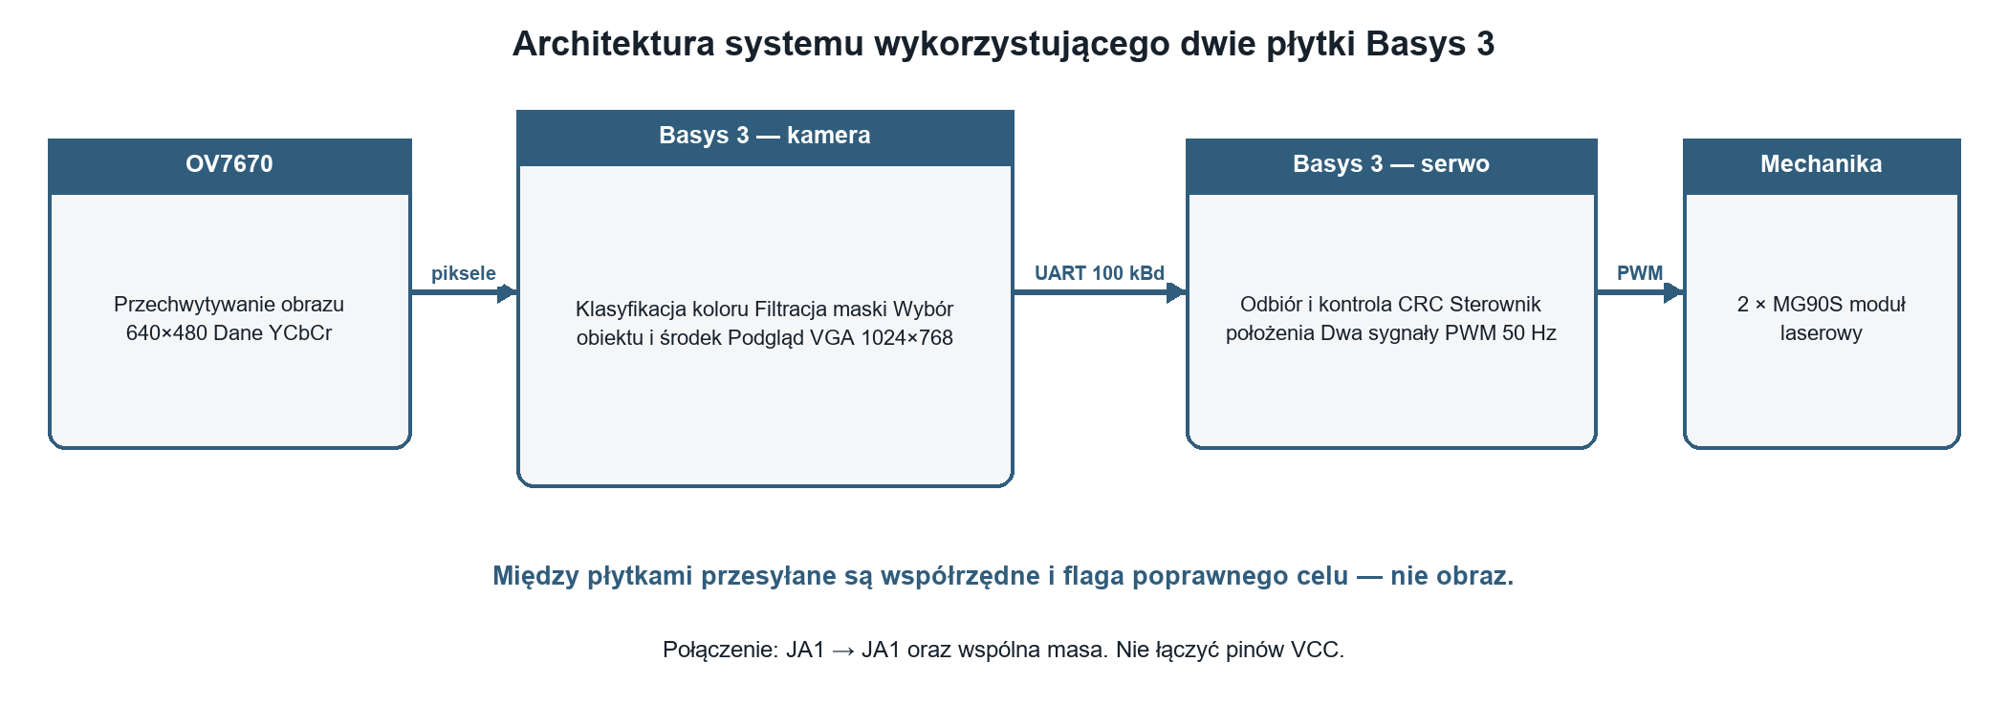
Rysunek 1. Uproszczony przepływ danych w systemie dwupłytkowym.

Tabela zdarzeń
Kategoria | Zdarzenie / warunek | Działanie układu
Uruchomienie | Włączenie zasilania lub naciśnięcie BTNC | Reset logiki, stabilizacja MMCM, inicjalizacja pozycji serw i rozpoczęcie konfiguracji OV7670.
Kamera | Zakończenie konfiguracji OV7670 | Uaktywnienie poprawnego podglądu; LED0 płytki kamery sygnalizuje gotowość.
Obraz | Odebranie ważnego piksela | Aktualizacja maski, analizy obszarów i pamięci obrazu.
Ramka | Początek nowej ramki | Ustalenie wyniku śledzenia i zainicjowanie wysłania jednego pakietu pozycji.
Detekcja | Obiekt spełnia kryteria koloru i kształtu | Ustawienie target_valid oraz aktualizacja wygładzonych współrzędnych środka.
UART | Poprawny pakiet z CRC | Aktualizacja współrzędnych po stronie serwa i wykonanie kroku regulatora.
UART | Niepoprawny pakiet | Dane nie sterują serwami; błąd zostaje zapamiętany na LED1 płytki serwa.
UART | Brak poprawnego pakietu przez 0,5 s | Wyzerowanie flagi celu i oznaczenie łącza jako nieaktywnego.
Diagnostyka | SW15 = 1 | Wyświetlenie wybranego kanału diagnostycznego zamiast standardowego obrazu.

Architektura
Projekt składa się z dwóch niezależnych modułów najwyższego poziomu i dlatego wymaga dwóch bitstreamów: top_camera_basys3.bit oraz top_servo_basys3.bit. Wspólny format pakietu UART jest zdefiniowany w pakiecie tracking_uart_pkg.

Moduł top_camera_basys3
Osoby odpowiedzialne: MN, MT

Schemat blokowy
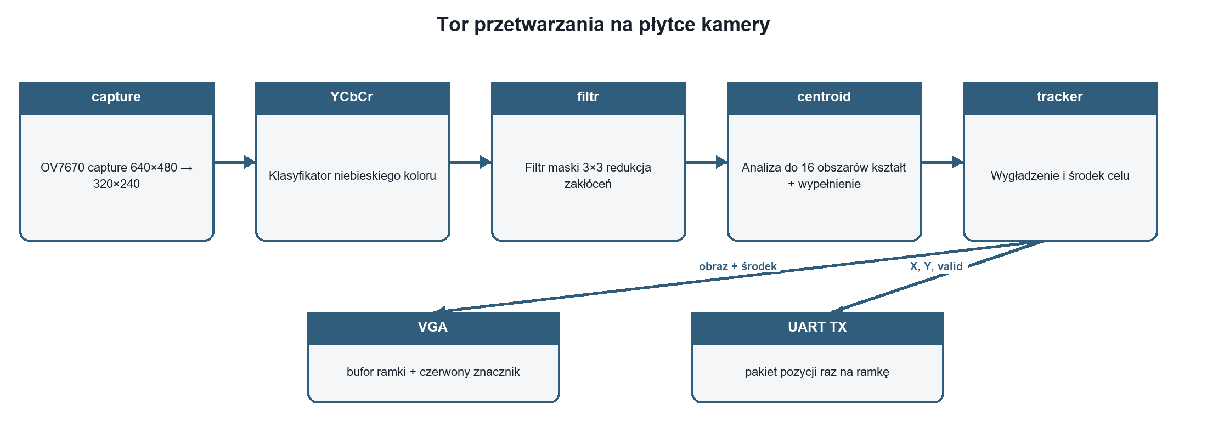
Rysunek 2. Główne moduły i interfejsy w torze kamery.

Porty
Port / grupa | Kierunek | Szerokość | Znaczenie
clk | input | 1 | Zegar płytki Basys 3, 100 MHz.
btnC | input | 1 | Reset użytkownika; aktywny stan wysoki.
sw | input | 16 | Nastawy klasyfikacji i wybór trybu diagnostycznego.
led | output | 16 | Gotowość kamery, diagnostyka, ważność celu i liczność maski.
ov7670_data | input | 8 | Magistrala danych pikselowych kamery.
ov7670_vsync, href, pclk | input | 3 × 1 | Synchronizacja strumienia obrazu.
ov7670_sioc | output | 1 | Zegar interfejsu konfiguracyjnego SCCB.
ov7670_siod | inout | 1 | Dane interfejsu konfiguracyjnego SCCB.
ov7670_xclk | output | 1 | Zegar referencyjny 10 MHz dla OV7670.
vgaRed, vgaGreen, vgaBlue | output | 3 × 4 | Składowe RGB podglądu VGA.
Hsync, Vsync | output | 2 × 1 | Synchronizacja XGA 1024×768 @ 60 Hz.
uart_tx | output | 1 | Asynchroniczna transmisja pozycji do płytki serwa.

Interfejsy
Interfejs | Źródło | Cel | Przenoszone informacje
cam | OV7670 | capture / configurator | Piksele, PCLK, HREF, VSYNC oraz SCCB.
pixel | capture | classifier, filtr, centroid, framebuffer | Y/Cb/Cr, współrzędne i sygnał ważności piksela.
track | centroid / smooth_tracker | VGA, UART TX | Współrzędne środka i flaga poprawnego celu.
vga | top_vga | Złącze VGA | RGB 4:4:4, HSYNC i VSYNC.
tracking_uart | tracking_uart_tx | Płytka serwa | Siedmiobajtowy pakiet pozycji.

Moduł top_servo_basys3
Osoba odpowiedzialna: MN

Schemat blokowy
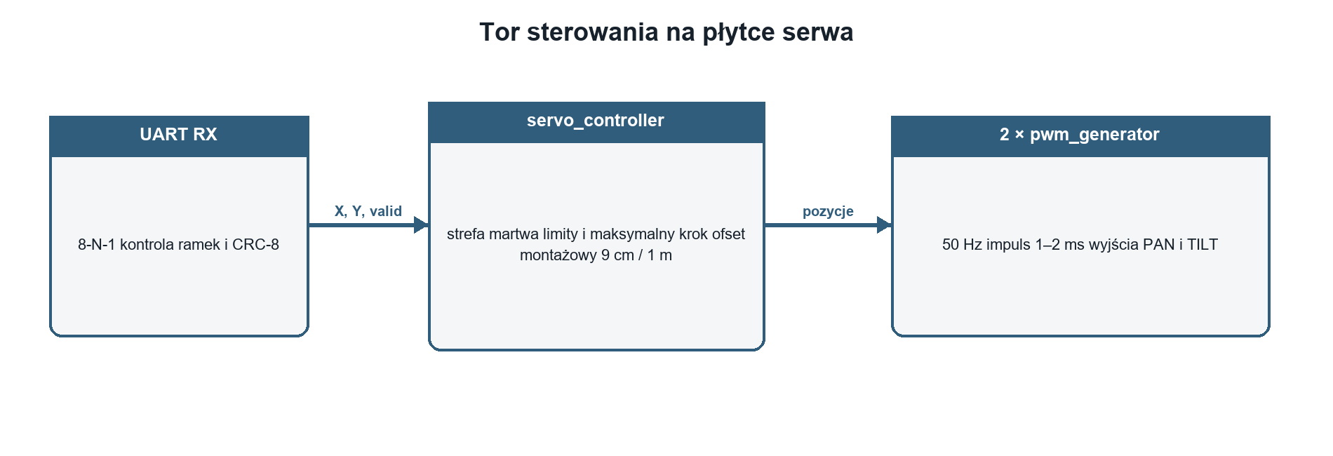
Rysunek 3. Główne moduły i interfejsy w torze serwomechanizmów.

Porty
Port / grupa | Kierunek | Szerokość | Znaczenie
clk | input | 1 | Zegar płytki Basys 3, 100 MHz.
btnC | input | 1 | Reset użytkownika; aktywny stan wysoki.
uart_rx | input | 1 | Wejście pozycji z JA1; rezystor podciągający utrzymuje stan spoczynkowy.
led | output | 4 | Stan łącza, błąd pakietu, ważność celu i poziom RX.
servo_pan_pwm | output | 1 | PWM osi poziomej, JXADC XA1_P / pin J3.
servo_tilt_pwm | output | 1 | PWM osi pionowej, JXADC XA2_P / pin L3.

Interfejsy
Interfejs | Źródło | Cel | Przenoszone informacje
tracking_uart | Płytka kamery | tracking_uart_rx | Pakiet pozycji i flaga celu.
target | tracking_uart_rx | servo_controller | X[8:0], Y[7:0], valid i impuls packet_strobe.
servo_cmd | servo_controller | 2 × pwm_generator | Podpisane pozycje PAN i TILT zakodowane na 8 bitach.
servo_pwm | pwm_generator | MG90S | Impulsy sterujące 50 Hz, 1–2 ms.

Protokół komunikacji między płytkami
Łącze pracuje z szybkością 100 000 bodów w formacie 8-N-1. Jeden pakiet zajmuje siedem bajtów, czyli 70 bitów wraz z bitami startu i stopu; czas transmisji wynosi około 700 µs. CRC-8/ATM używa wielomianu 0x07, wartości początkowej 0x00, bez odbicia bitów i bez końcowego XOR.
Bajt | Nazwa | Znaczenie
0 | A5 | Pierwszy bajt synchronizacyjny.
1 | 5A | Drugi bajt synchronizacyjny.
2 | SEQ | Numer sekwencyjny pakietu.
3 | X_LO | Młodsze osiem bitów współrzędnej X.
4 | FLAGS | Bit 0: X[8]; bit 1: target_valid; bity 7:2 = 0.
5 | Y | Ośmiobitowa współrzędna Y.
6 | CRC8 | CRC obliczone z sześciu poprzednich bajtów.

Rozprowadzenie sygnałów zegarowych
Na obu płytkach źródłem jest generator 100 MHz. W wariancie kamery MMCM wytwarza 65 MHz dla toru VGA, logiki systemowej i UART oraz 40 MHz jako zegar referencyjny kamery. Dzielnik w top_camera generuje z 40 MHz sygnał XCLK = 10 MHz. Kamera, zgodnie z konfiguracją CLKRC, zwraca PCLK = 5 MHz. PCLK jest traktowany jako asynchroniczny względem zegarów MMCM; przejścia domen wykorzystują synchronizację i dwuzegarową pamięć ramki.
W wariancie serwa MMCM wytwarza 40 MHz. Zegar jest podawany na globalny bufor dopiero po stabilizacji bloku MMCM, co gwarantuje bezpieczne zastosowanie pozycji początkowej po włączeniu zasilania.
Wariant | Zegar | Częstotliwość | Zastosowanie
Kamera | clk | 100 MHz | Wejście oscylatora Basys 3.
Kamera | clk_65mhz | 65 MHz | VGA XGA, logika systemowa, UART TX.
Kamera | clk_40mhz | 40 MHz | Zegar referencyjny i konfigurator OV7670.
Kamera | ov7670_xclk | 10 MHz | Zegar dostarczany do czujnika.
Kamera | ov7670_pclk | 5 MHz | Asynchroniczne próbkowanie danych obrazu.
Serwo | clk_40mhz | 40 MHz | UART RX, sterownik położenia i generatory PWM.

Implementacja
Poniższe dane wygenerowano w Vivado 2024.2 dla układu xc7a35tcpg236-1. Dla obu modułów wykonano syntezę, implementację, pełny DRC, analizę czasową po trasowaniu oraz write_bitstream. Wszystkie etapy zakończyły się bez błędów i bez ostrzeżeń krytycznych.

Lista zignorowanych ostrzeżeń Vivado
Wariant | Etap i identyfikator | Liczba | Uzasadnienie
Kamera | Synteza — Synth 8-3332 | 26 | Nieużywane elementy sekwencyjne multipleksera pamięci ramki zostały automatycznie usunięte. Optymalizacja nie zmienia obserwowalnego działania; implementacja i DRC zakończyły się poprawnie.
Kamera | Synteza — Synth 8-7080 | 1 | Projekt nie spełnia kryterium równoległej syntezy. Komunikat dotyczy jedynie sposobu wykorzystania wątków przez narzędzie.
Kamera | Implementacja — Power 33-332 | 1 | Domyślna analiza mocy wykryła założoną wysoką aktywność sieci resetu. Ostrzeżenie wpływa na dokładność estymacji mocy, nie na DRC ani timing.
Serwo | Synteza — Synth 8-7080 | 1 | Projekt jest mały i nie spełnia kryterium równoległej syntezy; brak wpływu funkcjonalnego.
Serwo | Implementacja — Power 33-332 | 1 | Jak w wariancie kamery: ostrzeżenie dotyczy wyłącznie wektorowej estymacji aktywności dla raportu mocy.

Podsumowanie: kamera — 27 ostrzeżeń syntezy i 1 ostrzeżenie implementacji; serwo — 1 ostrzeżenie syntezy i 1 ostrzeżenie implementacji. W obu przypadkach: 0 błędów, 0 ostrzeżeń krytycznych, DRC przed generowaniem bitstreamu bez błędów.

Wykorzystanie zasobów
Zasób | Kamera: użyte / dostępne | Kamera | Serwo: użyte / dostępne | Serwo
Slice LUT | 7101 / 20800 | 34,14% | 443 / 20800 | 2,13%
Slice Registers | 2884 / 41600 | 6,93% | 220 / 41600 | 0,53%
Block RAM Tile | 16 / 50 | 32,00% | 0 / 50 | 0,00%
DSP | 6 / 90 | 6,67% | 5 / 90 | 5,56%
Bonded IOB | 63 / 106 | 59,43% | 9 / 106 | 8,49%
BUFG / BUFGCTRL | 5 / 32 | 15,63% | 1 / 32 | 3,13%
MMCM | 1 / 5 | 20,00% | 1 / 5 | 20,00%

Największym konsumentem zasobów w części kamery jest tor obrazu, szczególnie bufor ramki zajmujący 16 bloków BRAM. Wariant serwa jest znacznie mniejszy i nie używa pamięci blokowej.

Marginesy czasowe
Wariant | WNS setup | TNS setup | WHS hold | THS hold | Punkty końcowe | Wynik
Kamera | 2,813 ns | 0,000 ns | 0,127 ns | 0,000 ns | 5370 | spełnione
Serwo | 4,134 ns | 0,000 ns | 0,131 ns | 0,000 ns | 352 | spełnione

Vivado podało komunikat „All user specified timing constraints are met” dla obu implementacji. TNS i THS są równe zeru, nie występują więc ścieżki naruszające wymagania setup ani hold. Raport nie wykazał ścieżek nieograniczonych.

Wyniki generowania bitstreamów
Płytka | Moduł najwyższego poziomu | Plik wynikowy
Kamera | top_camera_basys3 | results/top_camera_basys3.bit
Serwo | top_servo_basys3 | results/top_servo_basys3.bit

Konfiguracja sprzętu

Wykorzystane elementy
Element | Liczba | Rola
Digilent Basys 3 (Artix-7 XC7A35T) | 2 | Oddzielna płytka kamery i płytka serwa.
Kamera OV7670 | 1 | Źródło obrazu i zegara PCLK.
Serwomechanizm MG90S | 2 | Osie PAN i TILT mechanizmu laserowego.
Moduł laserowy | 1 | Wskazanie wykrytego obiektu; dokładny model nie jest opisany w repozytorium.
Monitor VGA | 1 | Podgląd obrazu i wyniku śledzenia.
Zasilacz 5 V dla serw | 1 | Stabilne zasilanie napędów ze wspólną masą z płytką serwa.

Połączenie dwóch płytek
Do komunikacji pomiędzy płytkami potrzebne są dwa przewody: sygnał danych i masa. Należy połączyć JA1 płytki kamery z JA1 płytki serwa oraz dowolny pin GND złącza Pmod jednej płytki z pinem GND drugiej. Pinów 3,3 V / VCC płytek nie wolno ze sobą łączyć.
Źródło | Cel | Funkcja
Kamera: JA1 / J1 | Serwo: JA1 / J1 | UART TX → UART RX, LVCMOS 3,3 V.
Kamera: Pmod GND | Serwo: Pmod GND | Wspólna masa odniesienia dla UART.

Podłączenie urządzeń peryferyjnych
Urządzenie / sygnał | Płytka i złącze | Uwagi
OV7670 D[7:0] | Kamera — JB | Ośmiobitowa magistrala danych.
OV7670 SIOC/SIOD/VSYNC/HREF/PCLK/XCLK | Kamera — JC | Sterowanie, synchronizacja i zegary czujnika.
VGA RGB/HSYNC/VSYNC | Kamera — złącze VGA | Tryb 1024×768 @ 60 Hz.
MG90S PAN | Serwo — JXADC XA1_P, J3 | Wyłącznie sygnał PWM z FPGA.
MG90S TILT | Serwo — JXADC XA2_P, L3 | Wyłącznie sygnał PWM z FPGA.
Zasilanie serw | Zewnętrzne 5 V | Masa zasilacza musi być połączona z masą płytki serwa.

Przełączniki i diagnostyka
Element | Działanie
BTNC | Reset odpowiedniej płytki.
SW15 | Włączenie trybu diagnostycznego na płytce kamery.
SW14:SW13 | W trybie diagnostycznym wybór: Y, Cb, Cr lub moduł chrominancji.
SW12 | Wybór kolejności składowych chrominancji dla formatu danych OV7670.
SW4:SW0 | Korekta progu składowej Cb klasyfikatora.
SW14:SW10 | W trybie normalnym korekta progu luminancji klasyfikatora.
SW9:SW5 | Nastawa minimalnej liczby pikseli obiektu; SW7:SW5 wpływają także na wygładzanie śledzenia.

Kalibracja położenia
Środek kamery i oś lasera są odsunięte o około 9 cm. Aktualna konfiguracja sterownika zakłada kalibrację dla odległości około 1 m i używa PAN_HOME_OFFSET = −7. Pozycja początkowa drugiej osi wynosi TILT_STARTUP_POSITION = −60. Są to parametry montażowe, które mogą wymagać ponownego strojenia po zmianie geometrii uchwytu, odległości celu lub kierunku zamocowania serw.

Programowanie
1. Wygenerować oba bitstreamy poleceniem ./tools/generate_bitstream.sh albo osobno w dwóch projektach Vivado GUI.
2. Wgrać top_camera_basys3.bit do płytki połączonej z kamerą i monitorem VGA.
3. Wgrać top_servo_basys3.bit do płytki połączonej z serwami.
4. Połączyć JA1, wspólną masę oraz zewnętrzne zasilanie 5 V serw, a następnie zresetować obie płytki.

Film
Link do filmu prezentującego działanie systemu: do uzupełnienia.
Nagranie powinno pokazywać wykrywanie niebieskiego obiektu, czerwony znacznik jego środka, działanie dwóch serwomechanizmów i lasera oraz możliwość włączenia trybu diagnostycznego przełącznikami na płytce kamery.

